Práctica 3. Vector de leds

Materia: Sistemas Embebidos aplicados a móviles

Alumno: Sarmiento Garcia Ivan Alexis y

Profesor: Romero Gonzalez Gustavo Moises

Fecha: 12/04/2026

Tecnológico de Estudios Superiores Oriente del Estado de México

Objetivo

Controlar 5 LEDs conectados a los pines GPIO de una Raspberry Pi 3B+ mediante un patrón de encendido secuencial (izquierda a derecha) y apagado inverso (derecha a izquierda), estructurando el programa con funciones reutilizables en Python.

Materiales y Herramientas

Hardware:
- Raspberry Pi 3B+
- 5 LEDs (cualquier color)
- 5 resistencias de 220Ω
- Protoboard
- Cables jumper macho-hembra
- Fuente de alimentación micro USB 5V
Software:
- Raspberry Pi OS
- Python 3
- Librería RPi.GPIO

Diagrama de Conexión
LED | GPIO (BCM) | Pin físico
LED 0 | GPIO 17 | Pin 11
LED 1 | GPIO 27 | Pin 13
LED 2 | GPIO 22 | Pin 15
LED 3 | GPIO 23 | Pin 16
LED 4 | GPIO 24 | Pin 18
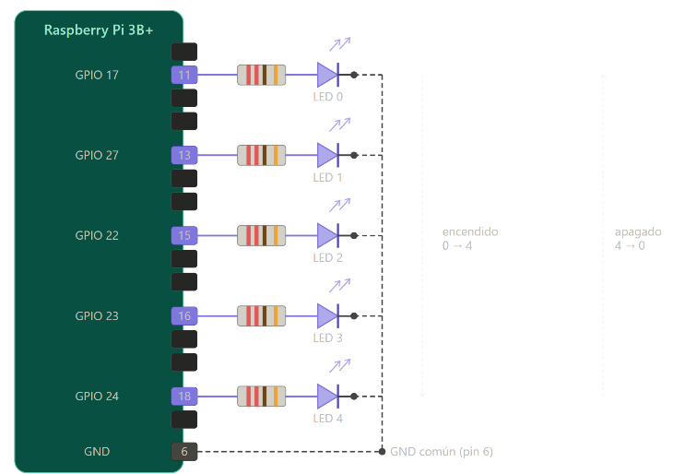

Código Fuente

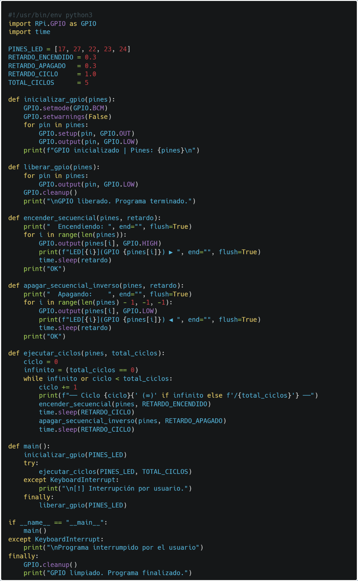

Descripción del Funcionamiento.

Los tres pines se configuran como salidas digitales en modo BCM. El ciclo principal enciende secuencialmente el LED rojo durante 5 segundos, el amarillo durante 2 segundos, el verde durante 5 segundos, y nuevamente el amarillo 2 segundos antes de reiniciar. Solo un LED está encendido en cada momento. El bloque finally garantiza que GPIO.cleanup() se ejecute siempre al terminar.

Resultados

Al ejecutar el script se observa el efecto de "carrera" de izquierda a derecha al encender y de derecha a izquierda al apagar. La terminal muestra el estado de cada LED en tiempo real. Tras 5 ciclos el programa termina de forma ordenada.

